Председатель
Волгодонской городской Думы –
глава города Волгодонска

ПОСТАНОВЛЕНИЕ
от 28.01.2021 № 3
г. Волгодонск

О проведении общественных
обсуждений по проекту решения
Волгодонской городской Думы
«О внесении изменений в решение
Волгодонской городской Думы от 19.12.2008 № 190 «Об утверждении Правил землепользования и застройки муниципального образования городского округа «Город Волгодонск»

В соответствии со статьями 31, 32, 33 Градостроительного кодекса Российской Федерации, Федеральным законом от 06.10.2003 № 131-ФЗ «Об общих принципах организации местного самоуправления в Российской Федерации», Уставом муниципального образования «Город Волгодонск», на основании решения Волгодонской городской Думы от 24.05.2018 № 33 «Об утверждении Положения о порядке организации и проведения общественных обсуждений и публичных слушаний на территории муниципального образования «Город Волгодонск»
ПОСТАНОВЛЯЮ:
1. Провести общественные обсуждения по проекту решения Волгодонской городской Думы «О внесении изменений в решение Волгодонской городской Думы от 19.12.2008 № 190 «Об утверждении Правил землепользования и застройки муниципального образования городского округа «Город Волгодонск» (приложение 1).
2. Утвердить состав оргкомитета по проведению общественных обсуждений по проекту решения Волгодонской городской Думы «О внесении изменений в решение Волгодонской городской Думы от 19.12.2008 № 190 «Об утверждении Правил землепользования и застройки муниципального образования городского округа «Город Волгодонск» (приложение 2).
3. Оргкомитету:
3.1. Провести первое заседание не позднее 5 дней с даты принятия настоящего постановления.
3.2. Оповестить жителей города о дате окончания общественных обсуждений и опубликовать настоящее постановление в газете «Волгодонская правда» и разместить на официальных сайтах Волгодонской городской Думы и Администрации города Волгодонска в срок не позднее 30 января 2021 года
3.3. Подвести итоги общественных обсуждений, подготовить заключение по результатам общественных обсуждений, представить председателю Волгодонской городской Думы – главе города Волгодонска.
3.4. Обеспечить опубликование результатов общественных обсуждений
3.5. Предложить всем заинтересованным лицам направить предложения и замечания по проекту, указанному в пункте 1 настоящего постановления, в комитет по градостроительству и архитектуре Администрации города Волгодонска по адресу: ул. Морская, 66, e-mail: e-mail: Sektorzem@ya.ru в срок до 01 марта 2021 года.
4. Настоящее постановление вступает в силу со дня его официального опубликования, за исключением пунктов 3 и 4, которые вступают в силу с момента принятия настоящего постановления.
5. Контроль за исполнением постановления возложить на главного архитектора города Волгодонска М.В. Голубева.

Председатель
Волгодонской городской Думы –
глава города Волгодонска С.Н. Ладанов

Проект постановления вносит
Администрации города
Волгодонска

Приложение 1
к постановлению председателя Волгодонской городской Думы – главы города Волгодонска
от 28.01.2021 № 3
ПРОЕКТ

представительный орган
муниципального образования
«Город Волгодонск»

ВОЛГОДОНСКАЯ ГОРОДСКАЯ ДУМА

г. Волгодонск Ростовской области

РЕШЕНИЕ № ___ от ____________2021 года
О внесении изменений в решение Волгодонской городской Думы от 19.12.2008 № 190 «Об утверждении Правил землепользования и застройки муниципального образования городского округа «Город Волгодонск»
В соответствии со статьями 31, 32, 33 Градостроительного кодекса Российской Федерации, статьёй 28 Федерального закона от 06.10.2003 №131-ФЗ «Об общих принципах организации местного самоуправления в Российской Федерации», руководствуясь статьёй 41 Устава муниципального образования «Город Волгодонск», с учетом протоколов заседаний постоянно действующей комиссии по подготовке проекта Правил землепользования и застройки муниципального образования городского округа «Город Волгодонск» от 31.01.2020 №1, от 27.02.2020 №2, от 30.04.2020 №3, от 08.10.2020 №7, от 30.11.2020 Волгодонская городская Дума
РЕШИЛА:
- Внести в приложение к решению Волгодонской городской Думы от 19.12.2008 № 190 «Об утверждении Правил землепользования и застройки муниципального образования городского округа «Город Волгодонск» следующие изменения:
1) из таблицы 2 части 1 статьи 19 исключить позицию:
4.9.1.4 | Ремонт автомобилей | Размещение мастерских, предназначенных для ремонта и обслуживания автомобилей, и прочих объектов дорожного сервиса, а также размещение магазинов сопутствующей торговли | Хозяйственные постройки, площадки для сбора мусора
2) таблицу 2 части 1 статьи 20 дополнить позицией:
2.7.1 | Хранение автотранспорта | Размещение отдельно стоящих и пристроенных гаражей, в том числе подземных, предназначенных для хранения автотранспорта, в том числе с разделением на машино-места, за исключением гаражей, размещение которых предусмотрено содержанием вида разрешенного использования с кодом 4.9 | Здания и помещения для служб охраны и наблюдения, площадки для сбора мусора
3) из таблицы 2 части 1 статьи 21 исключить позицию:
4.9.1.4 | Ремонт автомобилей | Размещение мастерских, предназначенных для ремонта и обслуживания автомобилей, и прочих объектов дорожного сервиса, а также размещение магазинов сопутствующей торговли | Хозяйственные постройки, площадки для сбора мусора
4) в части 2 статьи 21 позицию:
Площадь земельного участка:
максимальная | 5000 м² - для блокированной жилой застройки;  не ограничено - для иных видов разрешенного использования земельных участков
заменить позицией:
Площадь земельного участка:
максимальная | 2500 м²
5) в части 2 статьи 23 позицию:
Площадь земельного участка:
максимальная | не ограничено
минимальная | не ограничено - для видов разрешенного использования земельных участков с кодами 3.1, 3.1.1, 3.6.1, 3.6.2, 3.6.3, 4.9, 9.3, 12.0-12.0.2;  1000 м² – для иных видов разрешенного использования земельных участков
заменить позицией:
Площадь земельного участка:
максимальная | не ограничено
минимальная | не ограничено - для видов разрешенного использования земельных участков с кодами 3.1, 3.1.1, 3.6.1, 3.6.2, 3.6.3, 4.9, 9.3, 12.0-12.0.2;  400 м² – для иных видов разрешенного использования земельных участков
6) в части 1 статьи 19 слова «Относится к земельным участкам, стоящим на государственном кадастровом учете с видом разрешенного использования 2.3 Блокированная жилая застройка (блокированные жилые дома с приусадебными участками) до вступления в силу настоящего решения Волгодонской городской Думы» заменить словами «Относится к земельным участкам, стоящим на государственном кадастровом учете с видом разрешенного использования 2.3 Блокированная жилая застройка (блокированные жилые дома с приусадебными участками) до вступления в силу решения Волгодонской городской Думы от 14.06.2018 года №42».
7) в части 2 статьи 19 слова «Относится к земельным участкам, стоящим на государственном кадастровом учете с видом разрешенного использования 2.3 Блокированная жилая застройка (блокированные жилые дома с приусадебными участками) до вступления в силу настоящего решения Волгодонской городской Думы» заменить словами «Относится к земельным участкам, стоящим на государственном кадастровом учете с видом разрешенного использования 2.3 Блокированная жилая застройка (блокированные жилые дома с приусадебными участками) до вступления в силу решения Волгодонской городской Думы от 14.06.2018 года №42».
8) в Приложении 1 к Правилам землепользования и застройки муниципального образования городского округа «Город Волгодонск»:
а) изменить часть зоны жилой застройки первого типа (Ж-1/18) и часть зоны неиспользуемых природных территорий (Р-5/32) на зону жилой застройки третьего типа (Ж-3) в границах земельных участков с кадастровыми номерами: 61:48:0030403:1823, расположенного по ул. Рождественская, 20; 61:48:0030403:1821, 61:48:0030403:1822, расположенных по ул. Рождественская, 22 (приложение 1);
б) изменить часть зоны жилой застройки первого типа (Ж-1/13) на зону жилой застройки третьего типа (Ж-3) в границах земельного участка с кадастровым номером 61:48:0040229:517 по ул. Энтузиастов, 45в (приложение 2);
в) изменить часть зоны жилой застройки первого типа (Ж-1/03) на зону жилой застройки третьего типа (Ж-3) в границах земельного участка с кадастровым номером 61:48:0030582:7 по пер. Павлова, 62 и в границах земельного участка с кадастровым номером 61:48:0030570:22 по пер. Кирова, 73 (приложение 3);
г) изменить часть зоны инфраструктуры городского транспорта (Т-2/05) на производственно-коммунальную зону первого типа П-1 в границах земельного участка с кадастровым номером 61:48:0030404:375 по пер. Маяковского, 1 (приложение 4);
д) изменить часть зоны жилой застройки первого типа (Ж-1/13) на зону жилой застройки третьего типа (Ж-3) в границах земельных участков с кадастровыми номерами: 61:48:0040245:301 по ул. Солженицына, 23; 61:48:0040245:252 по ул. Солженицына, 25; 61:48:0040245:231 по ул. Солженицына, 27 (приложение 5);
е) изменить часть зоны жилой застройки первого типа (Ж-1/13) на зону жилой застройки третьего типа (Ж-3) в границах земельного участка с кадастровым номером 61:48:0110139:32 по ул. 1-ая Черникова, 88/28 (приложение 6);
ж) изменить часть зоны жилой застройки первого типа (Ж-1/13) на зону жилой застройки третьего типа (Ж-3) в границах земельного участка с кадастровым номером 61:48:0110126:61 по пер. Ноябрьский, 1(приложение 7).
9) Приложение 3 к Правилам землепользования и застройки муниципального образования городского округа «Город Волгодонск» изложить в новой редакции (приложение 8).
2. Настоящее решение вступает в силу со дня его официального опубликования.
3. Контроль за исполнением настоящего решения возложить на постоянную комиссию по строительству, землеустройству, архитектуре (А.В. Бородин) и главного архитектора города Волгодонска М.В. Голубева.

Председатель
Волгодонской городской Думы –
глава города Волгодонска С.Н. Ладанов

Проект вносит
Администрация города Волгодонска

Председатель
Волгодонской городской Думы –
глава города Волгодонска С.Н. Ладанов

Приложение 1 к решению Волгодонской городской Думы «О внесении изменений в решение Волгодонской городской Думы от 19.12.2008 № 190 «Об утверждении Правил землепользования и застройки муниципального образования городского округа «Город Волгодонск» от ____________ № ____

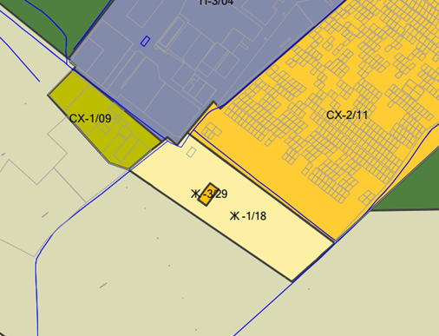

Заместитель председателя
Волгодонской городской Думы И.В. Батлуков

Приложение 2 к решению Волгодонской городской Думы «О внесении изменений в решение Волгодонской городской Думы от 19.12.2008 № 190 «Об утверждении Правил землепользования и застройки муниципального образования городского округа «Город Волгодонск» от ____________ № ____

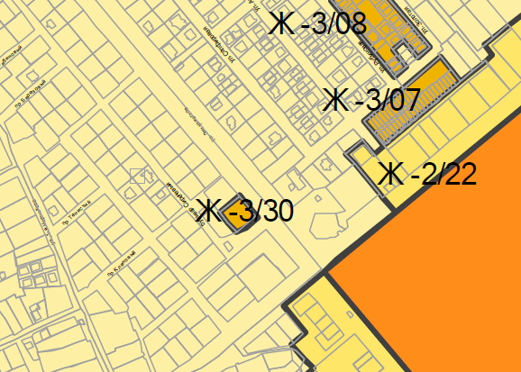

Заместитель председателя
Волгодонской городской Думы И.В. Батлуков

Приложение 3 к решению Волгодонской городской Думы «О внесении изменений в решение Волгодонской городской Думы от 19.12.2008 № 190 «Об утверждении Правил землепользования и застройки муниципального образования городского округа «Город Волгодонск» от ____________ № ____

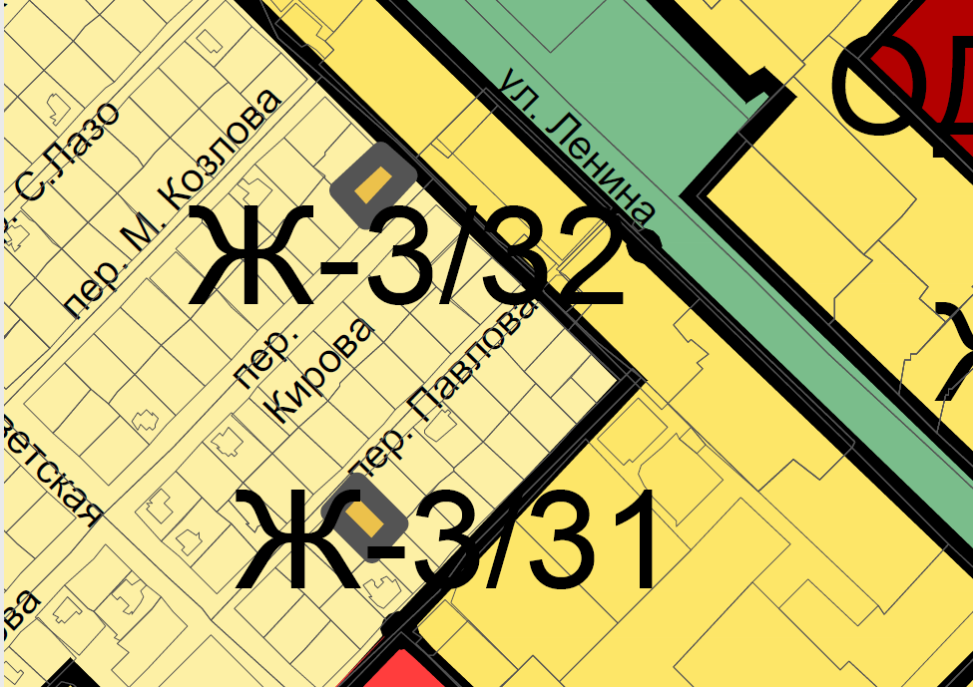

Заместитель председателя
Волгодонской городской Думы И.В. Батлуков

Приложение 4 к решению Волгодонской городской Думы «О внесении изменений в решение Волгодонской городской Думы от 19.12.2008 № 190 «Об утверждении Правил землепользования и застройки муниципального образования городского округа «Город Волгодонск» от ____________ № ___

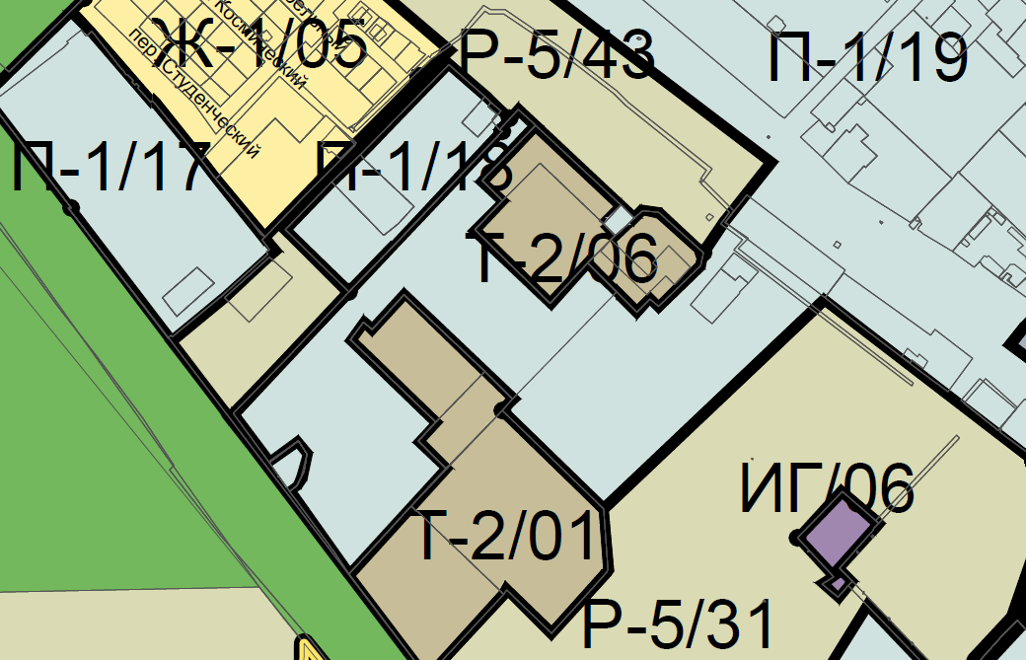

Заместитель председателя
Волгодонской городской Думы И.В. Батлуков

Приложение 5 к решению Волгодонской городской Думы «О внесении изменений в решение Волгодонской городской Думы от 19.12.2008 № 190 «Об утверждении Правил землепользования и застройки муниципального образования городского округа «Город Волгодонск» от ____________ № ___

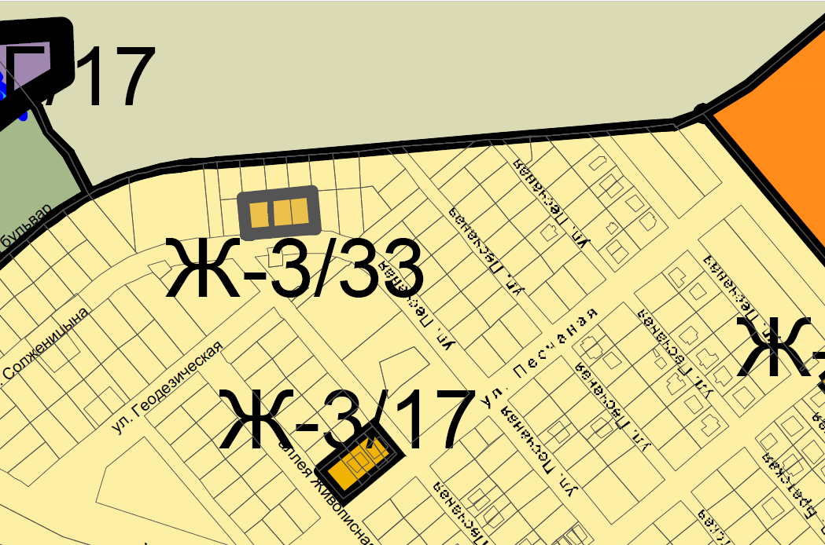

Заместитель председателя
Волгодонской городской Думы И.В. Батлуков

Приложение 6 к решению Волгодонской городской Думы «О внесении изменений в решение Волгодонской городской Думы от 19.12.2008 № 190 «Об утверждении Правил землепользования и застройки муниципального образования городского округа «Город Волгодонск» от ____________ № ___

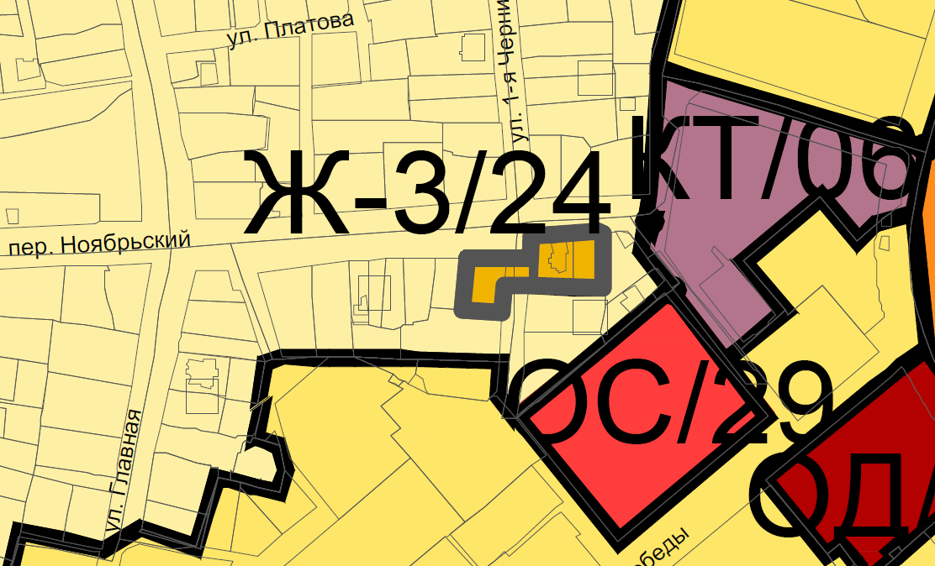

Заместитель председателя
Волгодонской городской Думы И.В. Батлуков

Приложение 7 к решению Волгодонской городской Думы «О внесении изменений в решение Волгодонской городской Думы от 19.12.2008 № 190 «Об утверждении Правил землепользования и застройки муниципального образования городского округа «Город Волгодонск» от ____________ № ___

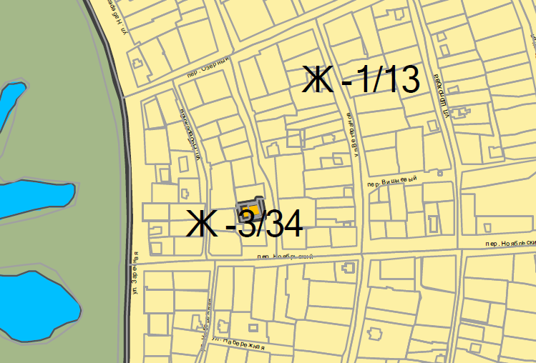

Заместитель председателя
Волгодонской городской Думы И.В. Батлуков

Приложение 8 к решению Волгодонской городской Думы «О внесении изменений в решение Волгодонской городской Думы от 19.12.2008 № 190 «Об утверждении Правил землепользования и застройки муниципального образования городского округа «Город Волгодонск» от ____________ № ___

Приложение 3 к Правилам землепользования и застройки муниципального образования городского округа «Город Волгодонск»

Перечень
территориальных зон муниципального образования «Город Волгодонск»

1. Жилые зоны:
1.1. Ж-1 Зона жилой застройки первого типа (порядковые номера от Ж-1/01 до Ж-1/21).
1.2. Ж-2 Зона жилой застройки второго типа (порядковые номера от Ж-2/01 до Ж-2/30).
1.3. Ж-3 Зона жилой застройки третьего типа (порядковые номера от Ж-3/01 до Ж-3/34)
2. Общественно-деловые зоны:
2.1. ОЖ Зона многофункциональной застройки (порядковые номера от ОЖ/01 до ОЖ/04).
2.2. ОД Зона общественно-деловой застройки (порядковые номера от ОД/01 до ОД/14).
2.3. КТ Зона коммерческой (торговой) застройки (порядковые номера от КТ/01 до КТ/11).
2.4. ОС Зона размещения объектов социальной сферы (порядковые номера от ОС/01 до ОС/59).
3. Производственно-коммунальные зоны:
3.1. П-1 Производственно-коммунальная зона первого типа (порядковые номера от П-1/01 до П-1/37).
3.2. П-2 Производственно-коммунальная зона второго типа (порядковые номера от П-2/01 до П-2/17).
3.3. П-3 Производственно-коммунальная зона третьего типа (порядковые номера от П-3/01 до П-3/09).
3.4. П-4 Производственно-коммунальная зона четвёртого типа (порядковые номера от П-4/01 до П-4/03).
3.5. П-5 Зона размещения объектов атомной энергетики (порядковый номер П-5/01).
4. Зоны инженерной и транспортной инфраструктур:
4.1. Т-1 Зона внешнего транспорта (порядковые номера от Т-1/01 до Т-1/07).
4.2. Т-2 Зона инфраструктуры городского транспорта (порядковые номера от Т-2/01 до Т-2/05).
4.3. ИГ Зона инженерной инфраструктуры города (порядковые номера от ИГ/01 до ИГ/18.
5. Зоны сельскохозяйственного использования:
5.1. СХ-1 Зона сельскохозяйственного производства (порядковые номера от СХ-1/01 до СХ-1/15).
5.2. СХ-2 Зона садоводства и дачного хозяйства (порядковые номера от СХ-2/01 до СХ-2/18).
6. Зоны рекреационного назначения и особо охраняемых территорий:
6.1. Р-1 Зона общественных парков (порядковые номера от Р-1/01 до Р-1/08).
6.2. Р-2 Зона скверов, бульваров и площадей (порядковые номера от Р-2/01 до Р-2/04).
6.3. Р-3 Зона специализированных парков (порядковые номера от Р-3/01 до Р-3/02).
6.4. Р-4 Зона рекреационного строительства (порядковые номера от Р-4/01 до Р-4/11).
6.5. Р-5 Зона неиспользуемых природных территорий (порядковые номера от Р-5/01 до Р-5/48).
6.6. Р-6 Зона городских лесов (порядковые номера от Р-6/01 до Р-6/21).
7. Зоны специального назначения:
7.1. С-1 Зона режимных объектов (порядковые номера от С-1/01 до С-1/05).
7.2. С-2 Зона насаждений специального назначения (порядковые номера от С-2/01 до С-2/04).
7.3. С-3 Зона размещения и переработки отходов производства и потребления (порядковый номер С-3/01).
7.4. С-4 Зона кладбищ и крематориев (порядковые номера от С-4/01 до С-4/05).
Заместитель председателя
Волгодонской городской Думы И.В. Батлуков
Приложение 2
к постановлению председателя Волгодонской городской Думы – главы города Волгодонска
от 28.01.2021 №3

СОСТАВ
оргкомитета для организации и проведения общественных обсуждений по проекту решения Волгодонской городской Думы «О внесении изменений в решение Волгодонской городской Думы от 19.12.2008 № 190 «Об утверждении Правил землепользования и застройки муниципального образования городского округа «Город Волгодонск»

Бородин А.В.  Глебко В.Е.  Головко П.А.  Голубев М.В.  Забазнов Ю.С. | - депутат Волгодонской городской Думы  - член Общественной палаты города Волгодонска,  - заместитель председателя городского совета ветеранов,  - главный архитектор города Волгодонска,  - заместитель главы Администрации города Волгодонска по строительству,
Кибалина Т.С. | - ведущий специалист сектора землеустройства и инженерного обеспечения комитета по градостроительству и архитектуре Администрации города Волгодонска
Украинцева М. В. | - заведующий сектором землеустройства и инженерного обеспечения комитета по градостроительству и архитектуре Администрации города Волгодонска.

Председатель
Волгодонской городской Думы -
глава города Волгодонска С.Н. Ладанов

